Подведены итоги работы по проекту по альтернативной и дополнительной коммуникации (АДК) «МЫ ВМЕСТЕ» в рамках программы Фонда поддержки детей, находящихся в трудной жизненной ситуации

С 2016 года ЛОГБУ «Ленинградский областной многопрофильный реабилитационный центр для детей-инвалидов», расположенный в Приозерске, сотрудничает с Фондом поддержки детей, оставшихся в трудной жизненной ситуации (принимаем участие в конкурсах и выигрываем гранты на реализацию проектов).
С апреля 2019 года в рамках программы Фонда «Право быть равным» началась реализация инновационного социального проекта по АДК (альтернативной и дополнительной коммуникации) «МЫ ВМЕСТЕ».
Цель проекта - повышение качества жизни детей с тяжелыми множественными нарушениями развития путем формирования у них базовых навыков взаимодействия, развития и расширения уже сформированных навыков общения посредством системы АДК. Целевая группа: 22 воспитанника с тяжелыми множественными нарушениями речи (ТМНР).
Альтернативная коммуникация – это любая форма языка помимо речи, которая облегчает социальную коммуникацию для ребенка. Существует огромное количество устройств для детей, которые не могут говорить, поскольку сами эти дети очень отличаются друг от друга. Критерии при выборе средств альтернативной коммуникации включают когнитивные и моторные навыки ребенка, его стиль обучения, коммуникационные потребности и способность к чтению.

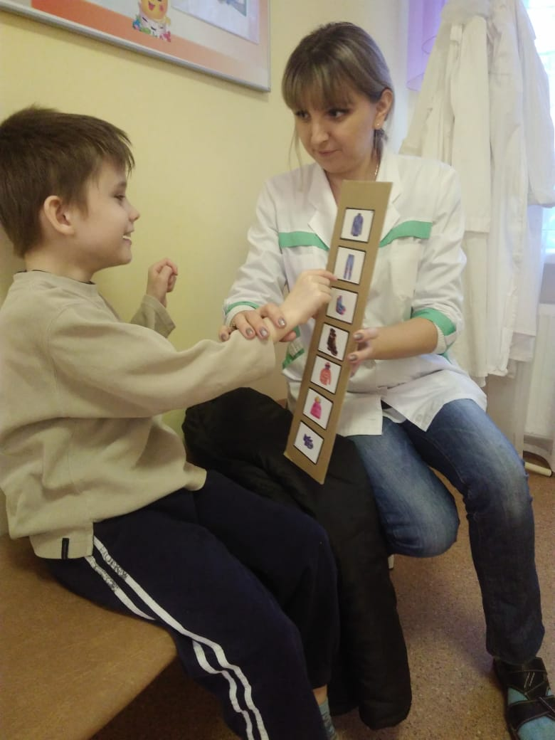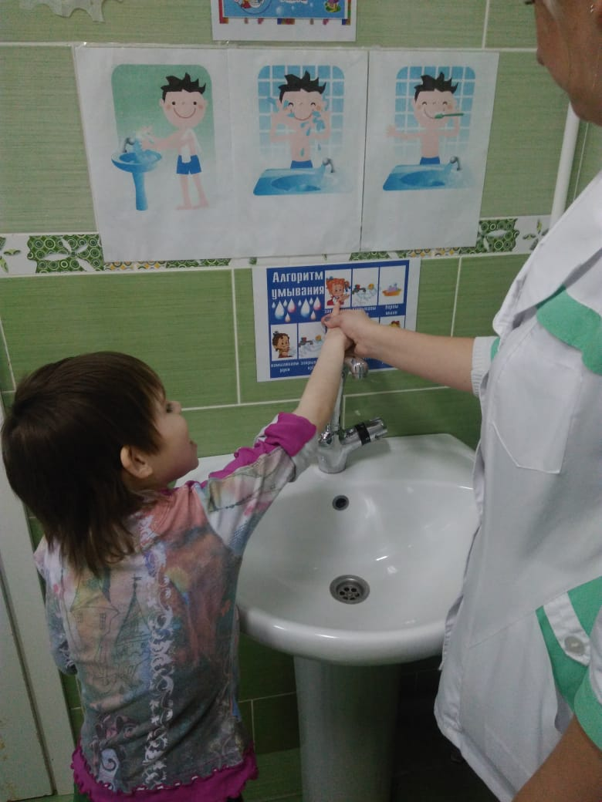

Альтернативная коммуникация как раз призвана предотвратить негативные последствия отсутствия речи. Она использует целый спектр разнообразных средств, помогающих людям выражать свои мысли и эффективно общаться (реальные предметы, их части и миниатюрные копии, фотографии, рисунки, картинки, пиктограммы, движения тела, контакт глаз и многие другие коммуникативные сигналы). Благодаря проекту «МЫ ВМЕСТЕ» в нашем Многопрофильном центре разработаны и внедрены эффективные средства АДК: жестовая, предметная и картинно-символьная коммуникация, визуально-графические средства, специальные устройства - коммуникаторы и компьютерное оборудование. В одном из корпусов Центра открыта студия по изготовлению методических материалов и для занятий с детьми с ТМНР, для которой был приобретен цветной принтер, ламинатор и другое оборудование.
Многопрофильный реабилитационный центр сегодня за счет средств гранта Фонда поддержки детей делает все возможное для улучшения качества жизни своих воспитанников. Так, выполнены следующие мероприятия: во-первых, на средства гранта, полученного в ходе реализации проекта было приобретено современное оборудование: планшеты iPad, кнопоки Смуфи, говорящие фотоальбомы и линейки, предметные лото, коммуникативные альбомы и многое другое.
Кроме того, на этапах работы по проекту были созданы: 22 индивидуальные программы, индивидуальные диагностические карты уровня сформированности коммуникативных навыков (отклик на базальную стимуляцию, реакция на использование предметов, на использование фотографий и других символических изображений, использование жестов, технических устройств). По итогам проекта у большинства детей были выявлены высокие показатели уровня сформированности навыков и умений по использованию средств АДК.
Для каждого воспитанника целевой группы были созданы коммуникативные паспорта, с помощью которых дети теперь могут «рассказать» своему собеседнику о себе, о своих возможностях и предпочтениях.

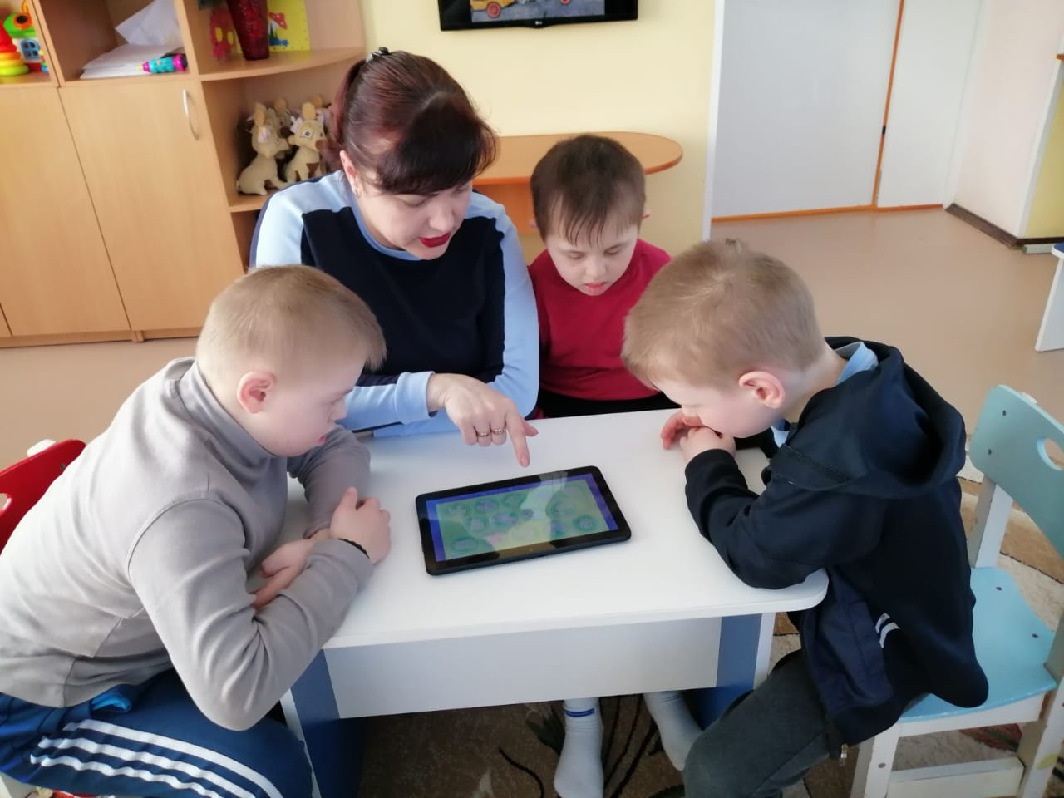

Для создания благоприятных условий формирования и развития коммуникативных навыков у детей с ТМНР в Центре было организовано и успешно пройдено обучение педагогов-воспитателей и медиков (от среднего до младшего звена), непосредственно работающих с детьми, в ходе занятий и в повседневной жизни (всего – около 70 человек). Обучение проводилось Социальной школой Каритас.
Следующим шагом в создания условий для развития коммуникативных навыков у воспитанников центра стало сотрудничество с АНО ДПО «Сибирского института практической психологии, педагогики и социальной работы» с целью организации обучения для сотрудников младшего медицинского звена.
Также в рамках повышения квалификации младшим медицинским работникам прочитала курсы Татьяна Грабенко, кандидат педагогических наук, доцент, сопредседатель «Евразийской Федерации Центров песочной психотерапии и тренингов», руководитель международной благотворительной акции «Спасибо, Добрый Человек!».
Чтобы понимать наших воспитанников с ТМНР, мы выработали стратегию по использованию дополнительных средств (по АДК), которые облегчают как понимание, так и выражение мыслей.
Все начиналось с диагностики детей для выяснения исходных положений: оценки их коммуникативных, когнитивных, психосоциальных и моторных способностей, которые будут пользоваться альтернативной коммуникацией. После полученных данных, мы определяли, насколько дети нуждаются в поддерживающей коммуникации.
При подборе средств АДК мы учитывали сильные стороны ребёнка и особенности его развития. У некоторых детей в силу особенностей развития и специфики диагноза понимание смысла коммуникации и отклика на нее занимало очень долгое время.
В ходе организации и проведения работы мы исходили из положения, что коммуникация является особым видом деятельности. Поэтому вся обучающая работа с детьми глубокой и тяжелой умственной отсталостью строилась таким образом, чтобы были задействованы три составляющие деятельности: мотивационная, целевая и исполнительская. В итоге мы стремились к основной цели: формированию навыков коммуникации для удовлетворения индивидуальных потребностей.

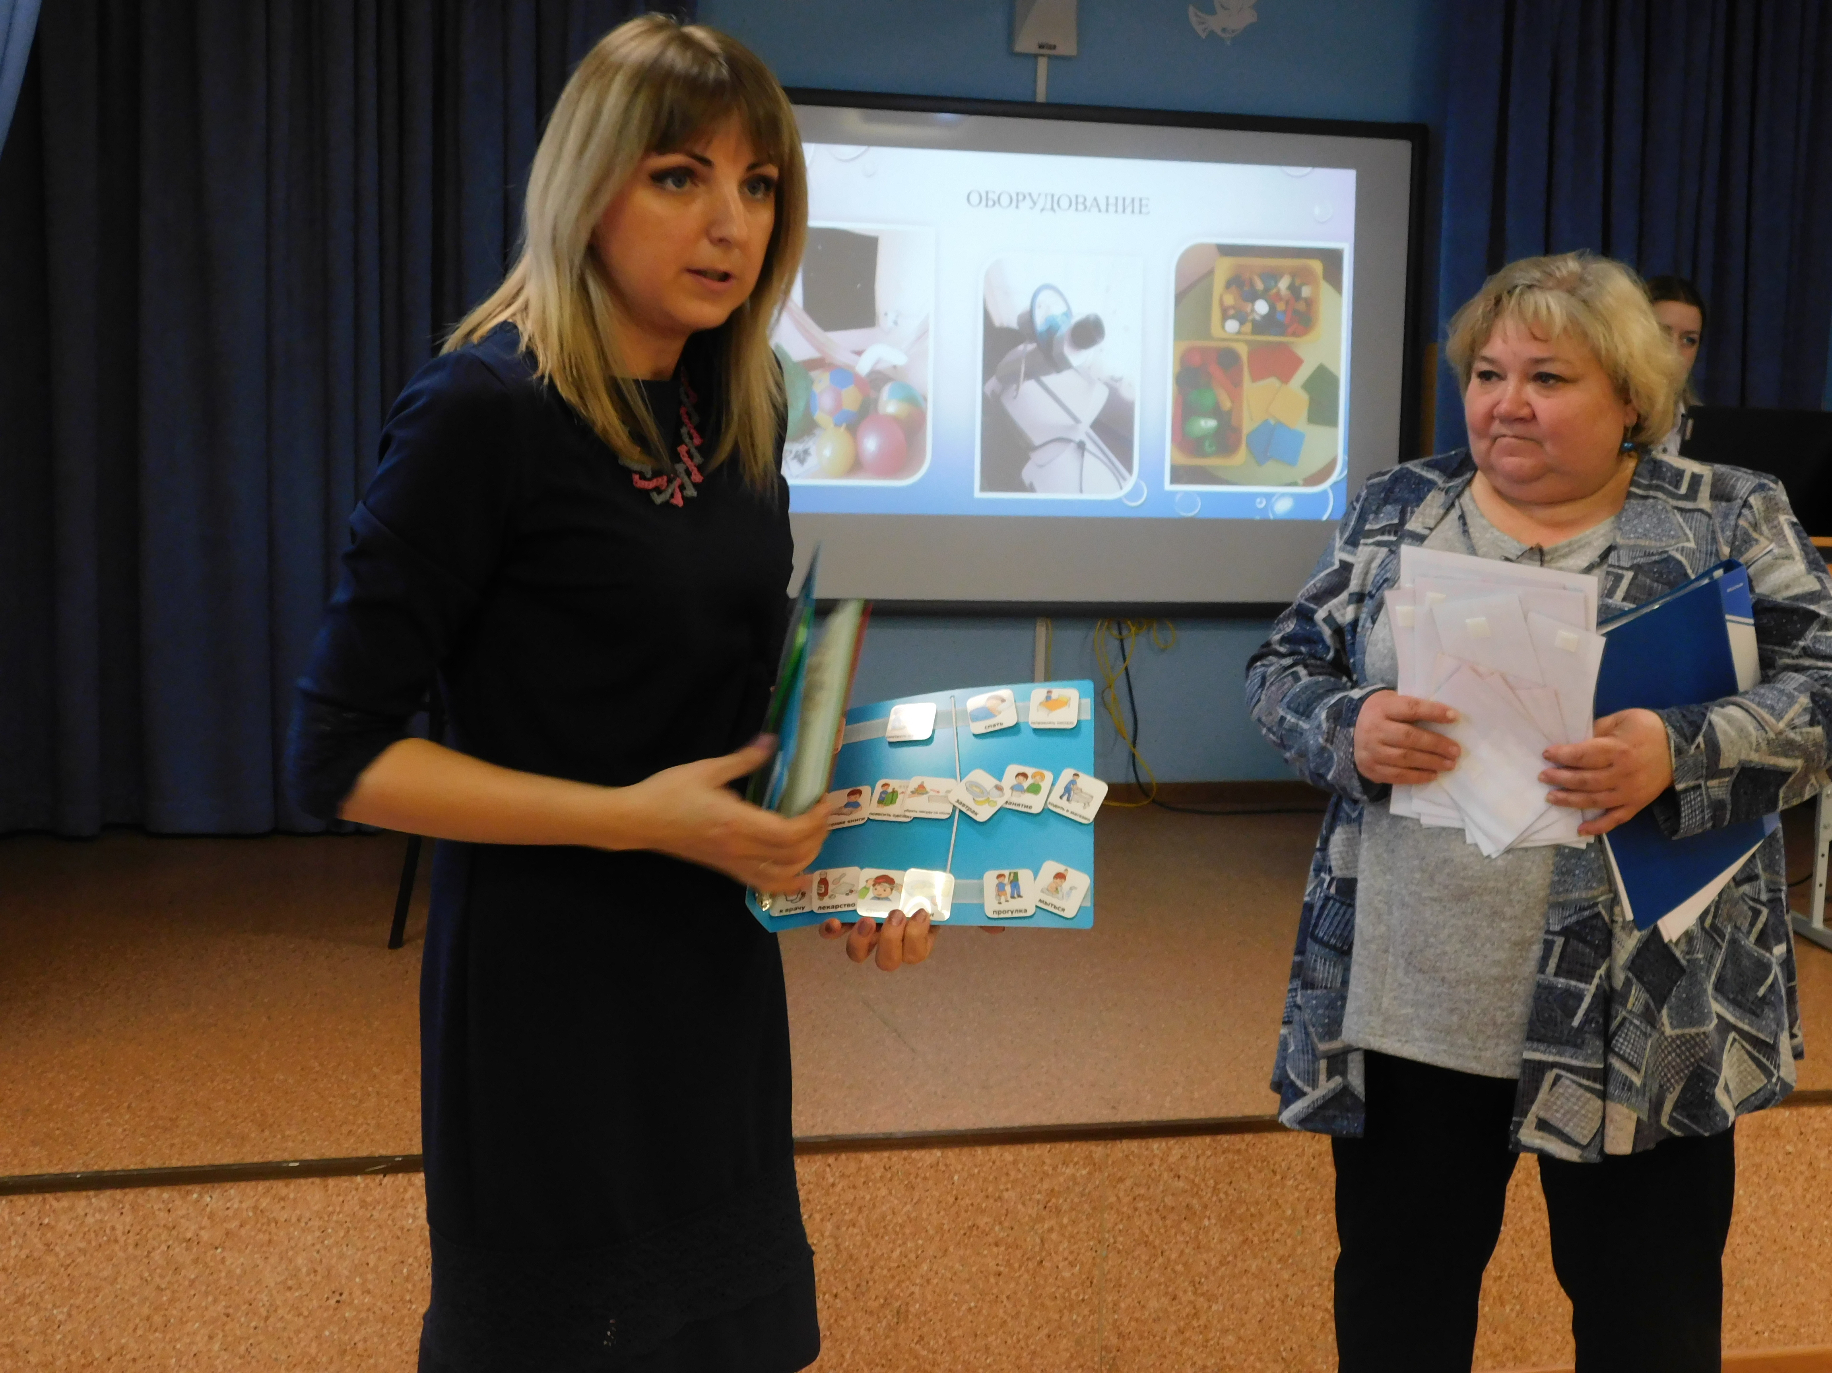

Нами проводилось наблюдение за ребёнком в различных ситуациях: в группе, в режимных моментах, на занятиях, на улице. После каждого этапа работа организовывалось обсуждение, какие коммуникативные действия тот или иной ребенок совершает (возможно, неосознанно) в повседневной жизни, во время игр, общения со взрослыми и сверстниками. Мы анализировали, какие действия, повторяющиеся из раза в раз, можно трактовать как сигналы, соответствующие какому-либо желанию или потребностям ребенка. Обсуждали, как можно закрепить эти коммуникативные действия, превратить их в осознанно используемые ребёнком сигналы. Проводили обучение ребенка тем или иным коммуникативным действиям. При этом использовалась помощь ребёнку со стороны взрослого, для использования различных приспособлений (коммуникативные фартуки, альбомы, записывающие устройства, компьютерные программы)

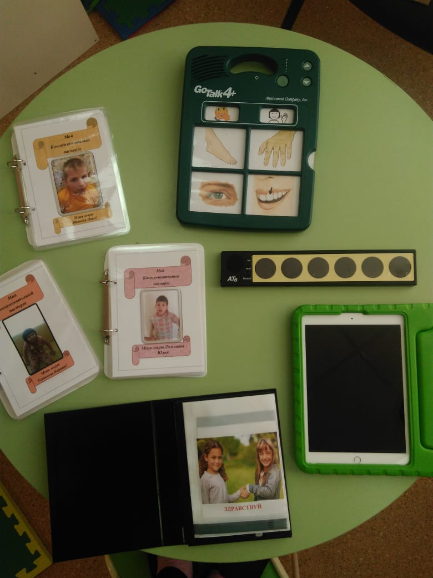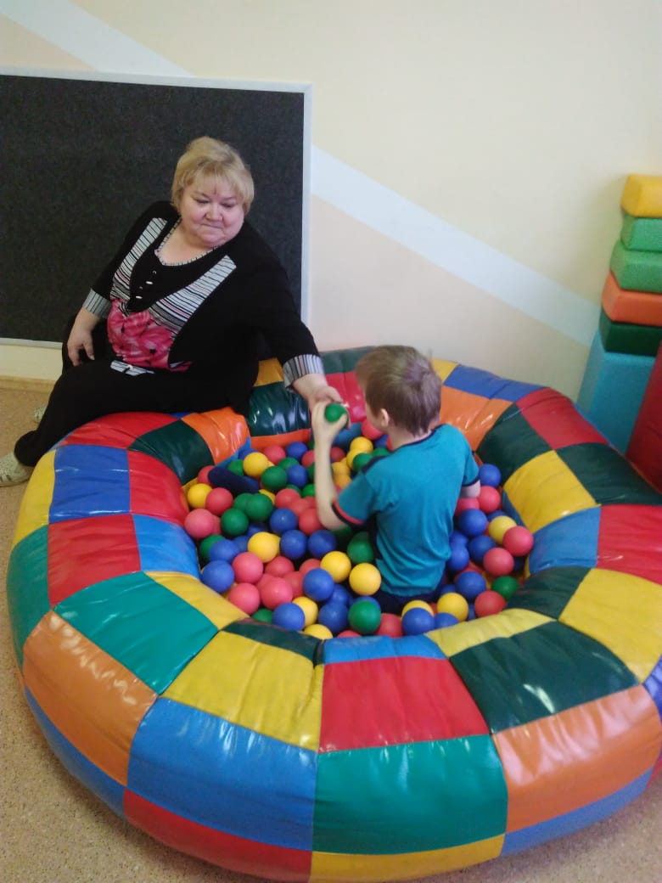

Сейчас сотрудники, задействованные в проекте, стараются по максимуму включить в повседневную жизнь воспитанников, элементы АДК. Так, в виду того, что все дети целевой группы имеют ТМНР, а также тяжелые сочетанные патологии психической и соматической направленности, отягощенные тяжелой и глубокой умственной отсталостью в целях подкрепления формирования коммуникативных навыков, на занятиях и в режимных моментах применяется метод базальной стимуляции. Также разработаны индивидуальные алгоритмы самообслуживания воспитанников посредством альтернативной и дополнительной коммуникации. Мы используем различные методы:
коммуникативные альбомы, картинки-карточки, писктограммы, проекторы, технические средства (гоутоки, «говорящие» линейки и альбомы, планшеты, специальные компьютерные программы).
При этом мы учитываем, что главное для ребенка при развитии и формировании коммуникативных навыков с использованием средств АДК - это присутствие и сопровождение ребенка взрослым. А еще мы практикуем соблюдение таких основные правила общения с детьми с ТМНР, как:
Прежде чем сказать что-то, убедитесь, что ребенок готов вас услышать.
Убедитесь, что ребенок видит ваши глаза и лицо в целом.
Постарайтесь говорить мало и не быстро.
После своих реплик оставляйте паузы для ответа.
Важно не забывать обращаться к ребенку по имени!
Еще одной из задач проекта является обобщение и распространение опыта по формированию коммуникативных навыков у детей с тяжелыми множественными нарушениями развития. Для реализации этой задачи нами размещено несколько публикаций по тематике проекта на Интернет-ресурсах, в различных печатных СМИ.
Привлечено 10 специалистов сторонних организаций (ГБСУСО ДДИ №1, СПб ГБСУСО «ДЦИ № 4») с целью повышения опыта и, как следствие, повышение уровня компетентности своих специалистов:
Кроме того, наши сотрудники поучаствовали в нескольких поездках в ГБСУСО ДДИ №1 и СПб ГБСУСО «ДЦИ №4» с целью обмена опытом, в 3 совместных мероприятиях: конференциях, семинарах. Также и на базе нашего учреждения мы организовывали круглые столы, где педагоги представляли свои методические наработки, рассказывали об элементах АДК, используемых в повседневной жизни воспитанников.
Мы рады, что каждый ребенок – участник проекта получил и продолжает получать возможность научиться общению на доступном уровне и с использованием современных технические средств, и таким образом в итоге преодолеть существующие барьеры и границы в общении.

